管理体系审核记录表
过程与活动、  抽样计划 | 涉及  条款 | 受审核部门：催收管理部/商务管理中心/营销中心 主管领导：焦双龙/孙伟/孙守伟 陪同人员：万芬 | 判定
 |  | 审核员：王献华（微信视频、文字）审核时间：20222.8.22下午
审核内容：
1.部门职能与权限；2.目标分解落实情况；3.销售过程控制；4.顾客财产控制；5.售后服务；6.顾客满意度情况；7.环境因素和危险源辨识；8.环境和职业健康安全运行控制；9.应急准备和响应
涉及条款：
QEO：5.3、6.2
Q：8.2、8.5.3、8.5.5、9.1.2
EO：6.1.2、8.1、8.2
组织的岗位、职责和权限 | QEO5.3 | 在手册中确定了部门的的职能，人员职责、权限和相互关系。  催收管理部  a）负责与客户确认每月回款，核对金额正确。对逾期客户进行催收。对沟通无果客户发起诉讼，相关诉讼工作；  b）负责识别本部门环境因素和危险源，并负责评价环境因素和危险因素，确定重要环境因素和不可接受危险因素,制订控制措施；  c）积极参加公司组织进行的应急演练;  d）完成公司领导交办的工作任务。  商务管理中心  a）项目承接到合同签订，拟定及把控与商务核算、付款条件等相关条款，从基础上把控项目的预期利润水平，负责合同的评审。  b）各项目施工过程中，在工程中心、催收管理部及财务等部门的配合下进行商务管理，并完成与项目各合同方的过程中核算工作及收付款目标。  c）项目竣工，与各合同方进行最终结算，并形成该项目的成本及利润统计表，从中总结经验为后续项目的管理做基础;  d）负责识别本部门环境因素和危险源，并负责评价环境因素和危险因素，确定重要环境因素和不可接受危险因素,制订控制措施；  e）积极参加公司组织进行的应急演练;  f）完成公司领导交办的工作任务。  营销中心  a）拟定并实施年、季、月度销售和回款计划确保公司经营目标的实现及销售任务的达成；  b)积极开展市场调查、分析和预测。做好市场信息的收集、整理和反馈，掌握市场动态，努力拓宽业务渠道，不断扩大公司产品的市场占有率；  c）负责顾客满意度调查；  d）负责识别本部门环境因素和危险源，并负责评价环境因素和危险因素，确定重要环境因素和不可接受危险因素,制订控制措施；  e）积极参加公司组织进行的应急演练;  f）完成公司领导交办的工作任务。  询问部门相关人员，基本清楚本部门职责。 | Y
管理目标及其实现的策划 | QEO 6.2 | 组织对管理体系所需的相关职能、层次和过程设定管理目标。相关的目标及实现情况如下：  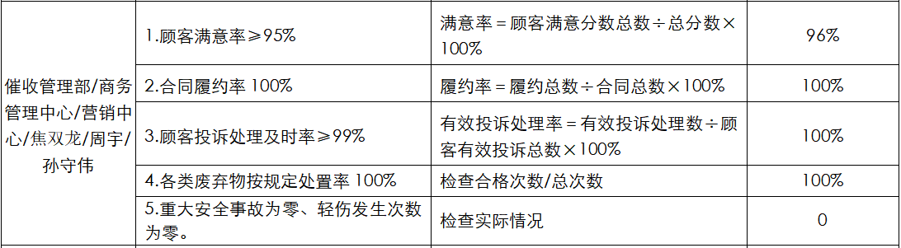  目标可测量，与管理方针一致。有实施落实的方案， 查21年6月至今的统计结果，目标均已完成。 | Y
环境因素、危险源的识别、评价及重要环境因素和不可接收风险 | EO6.1.2 | 提供了《环境因素调查评价表》：识别的环境因素标明时态、状态和对环境的影响；识别的环境因素包括办公活动中产生的危险固废的排放、水电消耗、潜在火灾、生活垃圾的排放等，并考虑了环境管理体系发生变更时可能产生的环境因素。  提供了《重要环境因素清单》：涉及的重要环境因素包括：危险固废的排放、水电消耗、潜在火灾、生活垃圾的排放；提供了针对重要环境因素编制的环境目标、指标及管理方案，内容包括目标指标、实施方法与预计资金、完成日期、检查部门等。  提供了《职业健康安全危险源调查评价表》：对活动场所产生的危险源辨识并进行风险评价，以确定控制措施，经查阅已辨识外出触电、潜在火灾事故、交通事故、意外工伤事故等危险因素。  提供了《不可接受风险清单》：涉及的不可接受风险包括触电、潜在火灾事故、交通事故、意外工伤事故；针对不可接受风险编制了职业健康安全目标、指标及管理方案，内容包括目标指标、实施方法与预计资金、完成日期、检查部门等。 | Y
产品和服务的要求 | Q8.2 | 营销中心通过电话、上门回访、邮箱等方式进行服务宣传，向顾客介绍服务，回答顾客的咨，发放满意度调查表了解顾客的需求和期望等。商务中心负责就合同或订单的处理，合同的评审，向顾客提供符合要求的服务。  组织编制的管理手册中规定了与服务有关要求的确定、评审以及更改的职责和工作流程要求。产品和服务的要求包括顾客明确规定的要求；顾客没有明确规定，但预期或规定用途所必要的要求；与铝合金模板的设计销售服务有关的法律法规的要求及本组织附加的对顾客的责任要求等。  组织在合同签订前在公司内组织评审，没有异议后，通过钉钉进行合同审批以完成合同评审，如有变更，与顾客确认后实时修正订单。  抽查项目合同如下：  1.合同编号为ZJYH-XS-20220418的与衢州合利建设有限公司签订的铝模加工合同，合同规定了服务内容、质量要求及技术标准、验收标准、交付和运输、质保期、等条款，要求明确，签章：冯权。  2、合同编号为/的与天南模架（江苏）有限公司签订的铝模加工合同，合同规定了服务内容、质量要求及技术标准、验收标准、交付和运输、质保期、等条款，要求明确，签章：冯权。  以上合同均已实施，合同评审在签章之前完成。
顾财产 | Q8.5.3 | 顾客的财产包括：提供的施工图、建筑图、资质证明文件（如营业执照和其它资质文件）、银行账号、联系方式、经营地址及档案资料等信息，由部门专门人员负责管理，分类登记放置。  未发生损坏丢失等现象。 | Y
交付后活动 | Q8.5.5 | 产品交付时，组织会派专人现场指导安装培训，内容涉及组装要求等。如客户在使用过程中出现问题，先通过电话进行解决，如远程无法解决，派专人到客户现场实地解决。 | Y
顾客满意 | Q9.1.2 | 组织已建立和保持了《顾客满意度监测管理程序》，对顾客满意的监测的相关内容进行了规定，其包括了对调查信息来源、信息收集、信息分析未变化。  提供顾客满意度调查记录：  查《顾客满意度调查表》：调查内容包括质量水平、交付能力、售后服务等，调查对象包括福建旭邦建筑工程有限公司、衢州合利建设有限公司、天南模架（江苏）有限公司等。  查《客户满意调查统计报告》：顾客满意率达到96%，达到了质量目标的要求。 | Y
运行策划和控制 | EO8.1 | 组织编制与环境、安全管理体系运行控制有关的文件有《环境因素识别与评价管理程序》、《危险源辨识与风险评价控制措施管理程序》、《对相关方施加影响管理程序》等，未变化。  部门内的环境因素和危险源管理：废水管控、固废管控、产品周期的环境管控、能源资源管控、潜在火灾管控、安全防护等方面与行政管理部一致。  相关的相关方，以告知书的形式施加影响。 | Y
应急响应和准备 | EO8.2 | 组织编制了《应急准备和响应管理程序》，策划了应急预案包括触电、火灾、中暑、台风等应急预案，内容基本无变化。  查消防灭火演练：演练时间：2022.4.20；地点：办公大楼前；记录 显示各部门人员有参与演练，并对演练过程进行了描述，并对预案的有效性进行了评价。  目前未发生火灾、人身伤害等事故。 | Y
说明：符合标注Y，不符合标注N

